**Gâteau de riz au caramel**

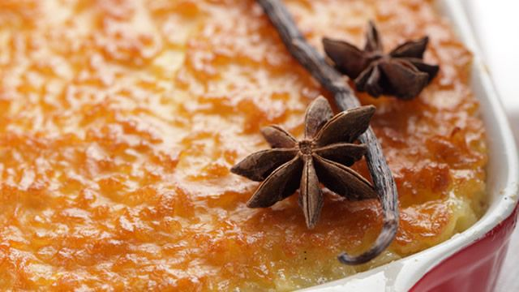

|  |  |
| --- | --- |
| Quantité | 4 Personne(s) |
| Préparation | 15 min |
| Cuisson | 1 h |

**Ingrédients pour Gâteau de riz au caramel**

* 1 l de lait
* 2 verres de riz rond
* 100 g de sucre
* une gousse de vanille
* 3 oeufs
* 15 morceaux de sucre pour le caramel

**Préparation pour Gâteau de riz au caramel**

1Préchauffez le four th.6 (180ºC).

2Faites cuire le riz dans le lait avec la gousse de vanille jusqu'a absorption totale du lait puis ajoutez le sucre.

3Mélangez les oeufs à la préparation lorsque celle-ci est refroidie. Dans un moule, faites un caramel et tapissez-en le moule.

4Versez la préparation dans le moule caramélisé et enfournez pendant 1 heure.

5Lorsque le gâteau est refroidi, démoulez.